Benutzung der Schließfächer

Vor der allerersten Nutzung:

- Drücken Sie die Taste „Kodieren“ am Terminal.  - Halten Sie danach Ihren Hochschul- oder Benutzungsausweis an das blinkende Feld.  - Ihre Karte ist nun für die Schließfächer der PH-Bibliothek freigeschaltet. Dieser Vorgang ist künftig nicht mehr erforderlich. | 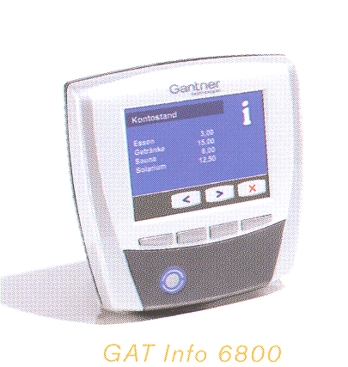

Benutzen der Schließfächer:

- Zum Verschließen mit dem Hochschul- oder Benutzungsausweis auf den Verriegelungs-stift drücken.  - Zum Öffnen mit dem Hochschul- oder Benutzungsausweis auf den Verriegelungs-stift drücken.  - Belegung über Nacht führt zu Sperrung und Überziehungsgebühr! Warum? Weil wir wollen, dass die Fächer nicht durch Dauernutzung oder Reservierung blockiert werden. | 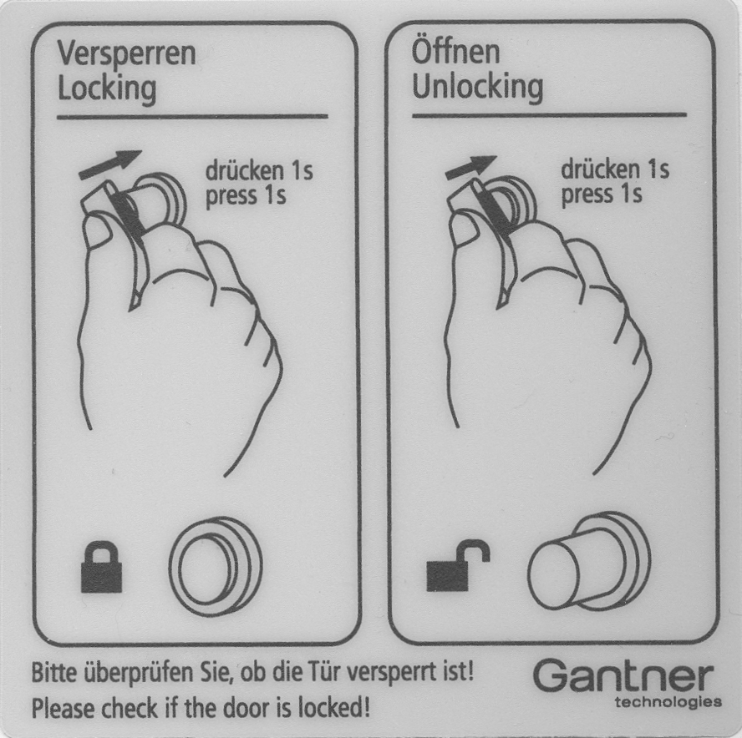

Schließfach öffnet nicht?

- Über Nacht belegt? Wenn Sie das Schließfach über Nacht belegt haben, wird Ihre Karte für die Fachöffnung gesperrt. Außerdem wird eine Überziehungsgebühr von 3 EUR pro ange-fangenem Öffnungstag erhoben. Zum Aufheben der Sperre wenden Sie sich bitte an die Ausleihtheke.
- Fach zu voll? Wenn das Fach zu voll ist und der Inhalt auf den Sperrriegel drückt, kann dieser nicht auslösen. In diesem Fall den Hochschul- oder Bibliotheksausweis den Ver-riegelungsstift halten und die Tür dabei leicht zudrücken.

